Pour les enfants de l'an 2000
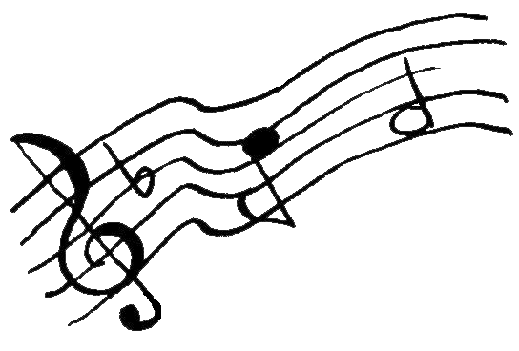
Refrain :

Pour les enfants de l’an 2000
Enfants des rues, enfants des villes
Cette chanson comme un message
Il va falloir tourner la page.
Pour les enfants de l’an 2000
Enfants des cases, enfants des îles
Cette chanson comme un bagage
Accompagnera nos voyages.
1
C’est quoi cent ans, c’est quoi mille ans
On en parlait depuis longtemps
De cette année inaccessible
Où tous les rêves seraient possibles.
2
Si le vingtième était fragile
C’est sûr, on doit changer de style
Pour effacer nos habitudes
Et briser toutes les solitudes.
3
Certains diront manque d’amour
D’autres promettent de beaux jours
A nous de tout imaginer
Ce millénaire est commencé.
Paroles et musique :
